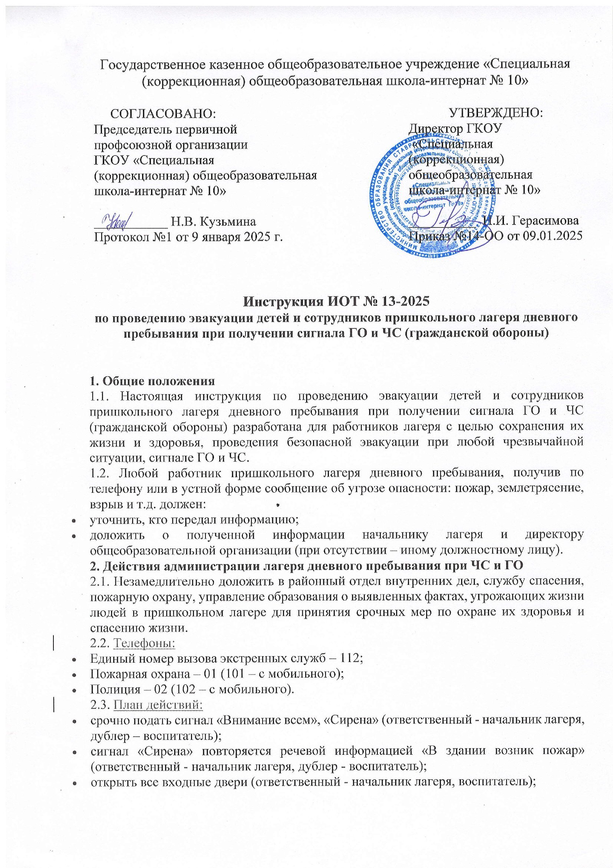

* поставить в известность находящихся в помещении людей об угрозе взрыва (ответственный - начальник лагеря, дублер – воспитатель);
* принять меры к оцеплению опасной зоны, недопущению в нее людей (ответственный – начальник летнего оздоровительного лагеря дневного пребывания детей);
* по прибытии оперативной группы действовать согласно ее указаниям.

2.4. Начальник пришкольного оздоровительного лагеря обязан строго руководствоваться инструкцией по проведению эвакуации детей и сотрудников лагеря с дневным пребыванием детей при получении сигнала ГО и ЧС, при этом соблюдая требования настоящей [инструкции по охране труда начальника лагеря дневного пребывания](https://ohrana-tryda.com/node/592), а также положения должностной инструкции начальника пришкольного оздоровительного лагеря.

**3. Действия педагогов, воспитателей, вожатых лагеря при ЧС и ГО**

3.1. Согласно плану эвакуации педагоги, воспитатели, вожатые, работающие в лагере дневного пребывания в здании общеобразовательной организации, должны без паники, в соответствии с планом эвакуации, покинуть здание по ближайшим маршевым лестницам и вывести детей из здания в безопасную зону.

3.2. После вывода детей сотрудники, выводившие группы, должны проверить по журналу учета посещения лагеря дневного пребывания, все ли дети, присутствующие в данный момент в лагере, выведены. Перекличка проводится при построении в безопасном месте.

3.3. О результатах переклички сообщить начальнику лагеря (при его отсутствии – заменяющему его должностному лицу) или спасателям, выехавшим на место происшествия.

3.4. Безопасной зоной для сбора выведенных детей и работников считается территория за воротами общеобразовательного учреждения.

3.5. По прибытии оперативной группы действовать согласно ее указаниям.

3.6. После проведенной переклички детей лагеря дневного пребывания отпускают домой.

3.7. Воспитатели и вожатые должны быть готовы выполнить требования инструкции по эвакуации детей пришкольного лагеря дневного пребывания при любой чрезвычайной ситуации, придерживаясь при этом инструкции по общим мерам безопасности в пришкольном оздоровительном лагере.

**4. Действия работников, находящиеся в здании лагеря при ЧС и ГО**

4.1. Без паники покинуть здание согласно плану эвакуации.

4.2. Безопасной зоной для сбора работников, покинувших здание, считается территория за воротами общеобразовательной организации.

4.3. По прибытии оперативной группы действовать согласно ее указаниям.

Инструкцию разработал: __________ / Лагунова Е.А.

С инструкцией ознакомлен (а)

Лист ознакомления с инструкцией ИОТ № 13-2025

по проведению эвакуации детей и сотрудников пришкольного лагеря дневного пребывания при получении сигнала ГО и ЧС (гражданской обороны), утвержденной приказом №14-ОО от 09.01.2025 ГКОУ «Специальная (коррекционная) общеобразовательная школа-интернат № 10»

|  |  |  |  |  |
| --- | --- | --- | --- | --- |
| №  п/п | Ф.И.О. | Должность | Подпись | Дата |
| 1 |  |  |  |  |
| 2 |  |  |  |  |
| 3 |  |  |  |  |
| 4 |  |  |  |  |
| 5 |  |  |  |  |
| 6 |  |  |  |  |
| 7 |  |  |  |  |
| 8 |  |  |  |  |
| 9 |  |  |  |  |
| 10 |  |  |  |  |
| 11 |  |  |  |  |
| 12 |  |  |  |  |
| 13 |  |  |  |  |
|  |  |  |  |  |
|  |  |  |  |  |
|  |  |  |  |  |
|  |  |  |  |  |
|  |  |  |  |  |
|  |  |  |  |  |
|  |  |  |  |  |
|  |  |  |  |  |
|  |  |  |  |  |
|  |  |  |  |  |
|  |  |  |  |  |
|  |  |  |  |  |
|  |  |  |  |  |
|  |  |  |  |  |
|  |  |  |  |  |
|  |  |  |  |  |
|  |  |  |  |  |
|  |  |  |  |  |
|  |  |  |  |  |
|  |  |  |  |  |
|  |  |  |  |  |
|  |  |  |  |  |